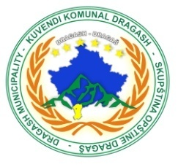
Republika e Kosovës
Republika Kosova/Republic of Kosovo
Komuna Dragash/Opština Dragaš/Dragas Municipality
DREJTORIA KOMUNALE PËR ARSIM DRAGASH

Nr.13/459
Datë: 10.05.2024
D r a g a sh
Në përputhje me dispozitat e udhëzimit administrativ ( MPMS) Nr.07/2017 të nenit 10 pika 4,5 dhe 6 për rregullimin e Procedurave të Konkursit në Sektorin Publik. Komisioni i përzgjedhjes ka përpiluar listën me rezultatet e arritura 50 % e më shumë në testin me shkrim. Konkursi me nr. protokolli 13/69 i datës 06.02.2024 me RN00013231.
Lista e kandidatëve që e kanë kaluar testin me shkrim:
Nr. | Emri dhe Mbiemri | Institucioni Shkollor | Vendi i Punës | Pikët e Fituara
1. | Edina Hajdari | “ Çerdhe e Fëmijëve” Dragash | Edukatore – 0 – 3 vjeç | 64 Pikë
2. | Ajshe Jusufi | “ Çerdhe e Fëmijëve” Dragash | Edukatore – 3 – 6 vjeç | 59 Pikë

Intervista me gojë mbahet me datë: 14.05.2024 ditën e (Martë), duke filluar nga ora 11:00 në DKA-Dragash.

Me respekt,
KOMISIONI PËRZGJEDHËS

